Pielikums
Dienvidkurzemes novada pašvaldības domes
31.07.2025. sēdes lēmumam Nr. 546
“Par nekustamā īpašuma “Dzirnavas”, Virgas pagasts, nodošanu atsavināšanai izsolē”

Zemes vienības kadastra apzīmējums 64980010191
Zemes vienības kopējā platība 0,0817 ha

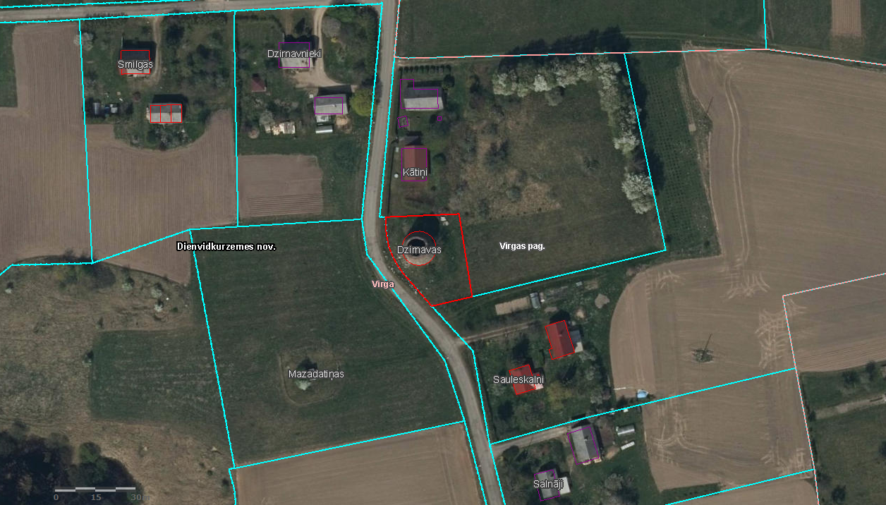
*Izmantoti LĢIA un VZD KR dati
Sagatavoja Nekustamā īpašuma nodaļas vadītāja M.Kokovihina

